CONTROLES DE ILUMINACIÓN

Por regla general, el control de la iluminación se realizará mediante detectores de presencia y luminosidad. El tipo, el número, la luminosidad y los ajustes de tiempo de los detectores se adaptarán a los locales y a las fuentes de iluminación que se controlen. Los circuitos deberán estar debidamente subdivididos para que sólo se iluminen las zonas oscuras durante el día. Todos los detectores serán ajustables por control remoto.

Principios de funcionamiento y necesidades de material

1- Gestión de Pequeños Locales:
Funcionamiento automático por detector de presencia y luminosidad

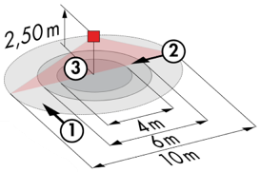
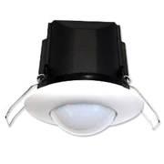
Detector tipo PD3N-1C para montaje en techo (empotrado o de superficie según la naturaleza del techo) de la marca BEG LUXOMAT o técnicamente equivalente y tendrá las siguientes características:

Clase de protección: SU: IP44, FC: IP23/Clase II/CE,
Alcance a=2,50 m: Ø 10 m transversal, Ø 6 m frontal, Ø 4 m Actividad sedentaria
Potencia: 2300W coz φ 1/1150VA coz φ 0,5, LED 300W máx.
Temporización: de 30 s a 30 min o pulso / Umbral de conmutación: de 10 a 2000 Lux
Aplicaciones: Sanitarios / Vestuarios / Salas técnicas / Esclusas...

2- Gestión de Oficinas, Salas de Conferencias, Pasillos y Escaleras:
La gestión del alumbrado se basará en la tecnología DALI2, según la norma IEC 62386. El bus DALI se utilizará para conectar las luminarias y los detectores de presencia a través de controladores o interfaces de bus conectados al BMS. El sistema de gestión atenuará automáticamente la iluminación para tener en cuenta la luz natural y permitirá que las fuentes de luz se apaguen completamente cuando estén desocupadas. Esta solución permitirá modificar fácilmente las mamparas, sin tener que intervenir en las luminarias o el cableado, y deberá ser escalable para prever una posible ampliación a nuevas instalaciones. Cada luminaria se direccionará individualmente, con el fin de informar del estado y los fallos de cada dispositivo al sistema de supervisión.

A través de los componentes conectados al BUS, esta solución proporcionará las siguientes funciones:

2.1- Gestión de Oficinas
- Gestión de la ocupación por detección de ausencia / Variación de la iluminación, umbral de iluminación constante
- Usuario" anula por Pulsadores local
- Control de la renovación del aire y de la temperatura mediante la información de los sensores de presencia a la unidad HVAC
- Enlace BMS

2.2- Gestión de Salas de Conferencias
- Gestión de la ocupación por detección de ausencia / Variación de la iluminación, umbral de iluminación constante
- Iluminación segmentada en un mínimo de 3 grupos: gestión del lado de la ventana, gestión del lado del pasillo y mesa o pantalla
- Las anulaciones "de usuario" del panel de control no son accesibles al público
- Creación de un escenario de proyección: apagar la iluminación del tablero o de la pantalla, bajar la iluminación de la sala al 10%.
- Control del intercambio de aire y de la temperatura informando al paquete HVAC de los sensores de presencia
- Enlace BMS

2.3- Gestión de la Circulación, Pasillos y Escaleras
- Gestión de la ocupación por detección de presencia y luminosidad
- Bajada al umbral mínimo reglamentario en caso de desocupación
- En los huecos de las escaleras, esta solución garantizará el funcionamiento por niveles
- Enlace BMS

Los sensores seleccionados serán del tipo "Multa-Master" en protocolo DALI 2 de BEG LUXOMAT o técnicamente equivalente y tendrán las siguientes características técnicas:

- Multa-sensor DALI tipo PDx-BMS-DALI2
Tecnología DALI Multa-Master según IEC 62386 parte 103
Compatible con los controladores DALI 2 según IEC 62386 parte 101/103/303/304. La sección 0 proporciona información sobre la asignación de habitaciones y la detección de movimiento en el bus DALI según IEC 62386 parte 303. La sección 1 proporciona los valores LUX en el bus DALI según la norma IEC 62386 parte 304. La parametrización es posible a través de un controlador de aplicación multa-master de cualquier fabricante con protocolo DALI2.
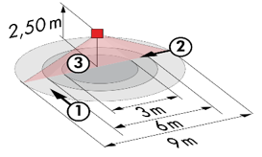
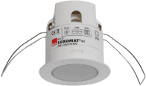
PD11-BMS-DALI2-FT: Ø 9 m transversal, Ø 6 m frontal, Ø 3 m de Actividad sedentaria
Aplicaciones: Oficinas
PD4N-BMS-DALI2-SU/FT: Ø 24 m transversal, Ø 8 m frontal, Ø6,40 m de Actividad sedentaria
Aplicaciones: Salones / Salas de conferencias
PD4N-BMS-DALI2-C SU/FT: 40 x 5 m transversal, 20 x 3 m frontal, Ø 8 m vertical
Aplicaciones: Circulación
LC-Mini-120°-BMS-DALI2: 12 transversal, 3 m frontal
Aplicaciones: Escaleras

